В ЮЗАО начался окружной смотр-конкурс учебно-консультационных пунктов

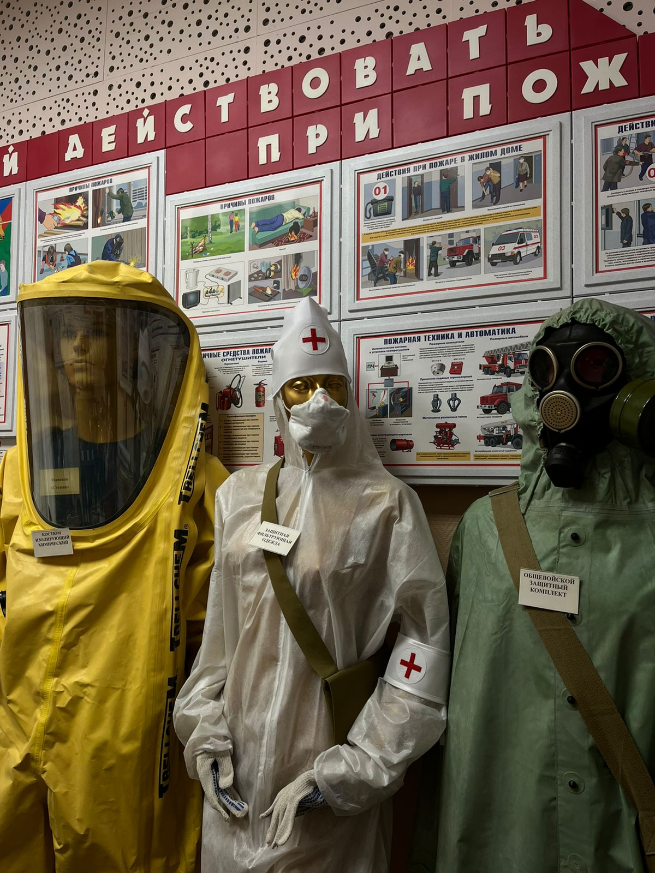

В Юго-Западном административном округе начался смотр-конкурс на лучший окружной Учебно-консультационный пункт по ГО и ЧС. Всего в округе 12 УКП, и все они примут участие в конкурсе на лучшую материальную базу и организацию работы.
Напомним, что учебно-консультационный пункт - это помещение, оборудованное всем необходимым для консультирования неработающего населения по правилам поведения и основным способам защиты в чрезвычайных ситуациях, обучения приемам оказания первой помощи и правилам использования коллективных и индивидуальных средств защиты. Комплекс мероприятий, который проводится на базе пунктов, направлен на предупреждение опасных ситуаций, а также на сохранение жизни и здоровья человека при их возникновении.
В ходе смотра сотрудники Управления по ЮЗАО Департамента ГОЧСиПБ будут оценивать степень оснащенности УКП необходимыми для его работы нормативно-правовыми документами, справочными и наглядными материалами, медицинским оборудованием, а также техническими средствами. В своей работе комиссия будет руководствоваться специально разработанными для этого критериями оценки.
«Победителем смотра-конкурса станет пункт, набравший наибольшее количество баллов. Всем участникам конкурса - хорошей подготовки и достойных результатов», - пожелала заместитель начальника Управления по ЮЗАО Департамента ГОЧСиПБ Венера Юмаева.

